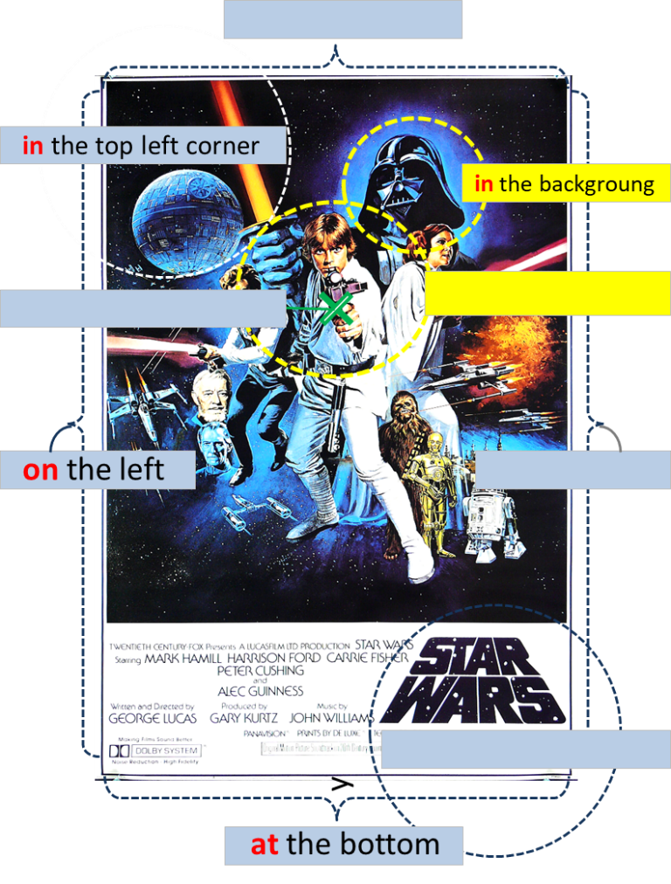
Collège Edmée Varin d’Auteuil \ 5ème \ Anglais \ Movie Posters du 25 au 30 octobre 2021 p. 1/2
Comment décrire une affiche de film ?

- Lis le texte ci-dessous
This document is a movie poster.
In the bottom right corner, I can see the title “Star Wars”.
In the middle, in the foreground, I can see Luke Skywalker,
the hero.
In the background, I can see Darth Vader, the bad guy!
In the top left corner, there is the Dark Star.
On the left, there is a space ship, a X-Wing fighter.
On the right, there are two funny robots, C3PO and D2R2.

- Complète l’affiche de film ci-contre avec ces informations
- at the top $≠$at the bottom
- on the left $≠$on the right
- in the middle
- in the top left corner $≠$ in the bottom right corner
- in the foreground (au premier plan) $≠$ in the background (à l’arrière plan)

- Dans ton cahier, recopie soigneusement le texte 1.

- Pour décrire une affiche de film, tu dois utiliser les expressions suivantes
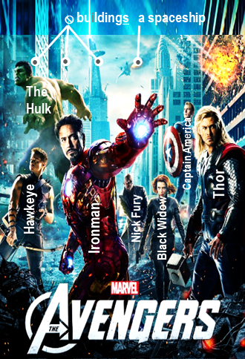
- I can see … = Je vois …
- There is … = Il y a … (au singulier)
There are … = Il y a … (au pluriel)
- Les expressions listées en 2.
- A ton tour, décris l’affiche de film ci-contre
Dans ton cahier, fais 5 phrases

Utilise les expressions listées en 2. et en 4.
Commence par dire que ce document est une affiche de film

Relis bien le texte en 1. pour te servir de modèle

- Recopie dans ton cahier tout le nouveau vocabulaire,
puis mémorise le !
- Les expressions de 2.
- a movie poster = une affiche de film
- the title = le titre
- a space ship = un vaisseau spatial
- a robot


Collège Edmée Varin d’Auteuil \ 5ème \ Anglais \ Movie Posters du 25 au 30 octobre 2021 p. 2/2
Comment dire ce qu’ils sont en train de faire ?
- Lis cette courte présentation
This is Rey. She is the new heroin in “Star Wars - Episode VII”.
Rey is 20 years old. She has no parents: she is an abandoned child!
She was born on planet Jakku.
What’s her job? She is a scavenger [un pilleur d’épave],
… she looks for mechanical parts to sell …
[elle cherche des pieces détachées à vendre].
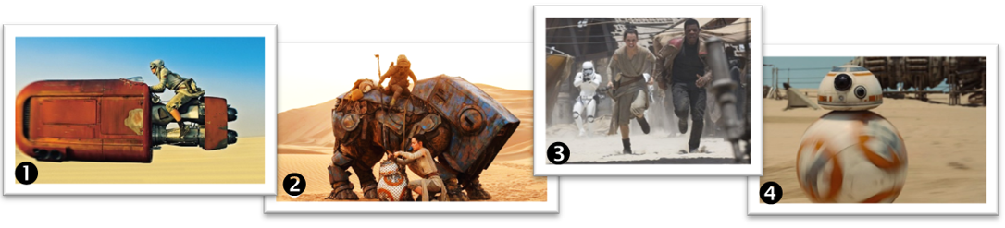

- Pour chacune de ces 4 photos issues du film, retrouve la légende qui lui correspond
- In photo number ….., Rey is saving a droid, called BB8, from an alien.
- In photo number …., BB8 is rolling at full speed!
- In photo number …., Rey is riding her homemade spacebike.
- In photo number …., Rey and her new friend Finn are running away as a stormtrooper is shooting at them!
- Comment dire ce qu’ils sont en train de faire ? Regarde attentivement ces deux exemples :
- Rey is saving a droïd = Rey est en train de sauver un droïde.
- Rey and Finn are running away ! = Rey et Finn sont en train de s’enfuir !
- Pour dire ce qu’ils sont en train de faire, on utilise le Present Be + ing,
c’est à dire qu’on utilise l’auxiliaire Be conjugué et on rajoute -ing au verbe !
Maintenant que tu as compris, prends ton fluo et fluote les auxiliaires Be et les -ing dans l’exo 8. !
- Regarde ces élèves dissipés … pour 4 d’entre eux, écris dans ton cahier ce qu’il est en train de faire !
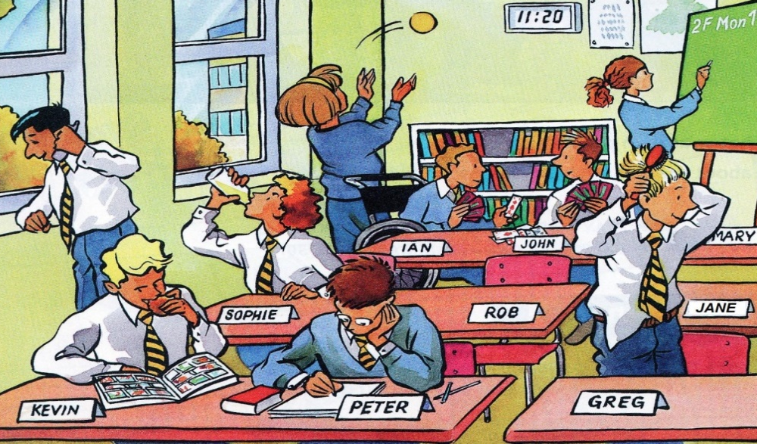
Ex. : Mary is writing on the black board!
Vocab. :
- read a comic book
- play with a ball
- brush his hair
- call a friend on the phone
- eat a sandwich
- do his homework
- play cards

